Всероссийская ОЛИМПИАДА ШКОЛЬНИКОВ
ПО обществознанию 2012/2013. ШКОЛЬНЫЙ ЭТАП. 11 КЛАСС.
Критерии и указанию к оцениванию.
Задание 1.
1.1 | 1.2 | 1.3 | 1.4 | 1.5 | 1.6 | 1.7 | 1.8
4 | 3 | 3 | 3 | 3 | 4 | 2 | 3
По 1 баллу за каждую верную позицию. Итого за задание 8 баллов.

Задание 2.
2.1. | 2.2.
4,6 | 2,4,6
По 1 баллу за каждую верную позицию. Итого за задание 5 баллов

Задание 3.
3.1. Политические идеологии. 3.2. Основные общественные институты.
По 1 баллу за каждый ответ. Всего за задание 2 балла.

Задание 4.
4.1. Народность. 4.2. Капитал.
По 1 баллу за каждый ответ. Всего за задание 2 балла.

Задание 5.
5.1. Коммунистическая партия. Это характеристика партии по идеологии, а остальное – по отношению к власти.
5.2. Восприятие, так как это форма чувственного познания, а остальное формы рационального познания.
По 1 баллу за правильное определение лишнего понятия и по 2 балла за верное объяснение. Всего 6 баллов.

Задание 6.
6.1. а,б,г,е,и 6.2. а,в,г,е,ж,з,к,л
По 3 балла за каждый полный ответ в пункте. По 2 балла за ответ с одной ошибкой. 0 баллов за пункт с более чем одной ошибкой. (ошибкой считать. Как отсутствие верной позиции, так и указание лишней) Всего за задание 6 баллов.

Задание 7.
окружающий мир

общество
природа

культура

материальная

духовная

Наука
одежда
жилище
мораль
религия
искусство
производительные силы
пища

4 балла за полностью верную схему. 3 балла за схему с одной ошибкой. 2 балла за схему с двумя ошибками. Более 2 ошибок-0 баллов.
Задание 8.
8.1. Мажоритарная избирательная система.
Признаки:
- наличие избирательных округов
- побеждает 1 кандидат, набравший большинство голосов избирателей,
- при отсутствии такого результата проводится второй тур выборов,

8.2. Эти правоотношения регулируются Законом о защите прав потребителей.
Права потребителей: в случае приобретения недоброкачественного товара потребитель имеет право - обмена товара на аналогичный,
- бесплатного ремонта товара,
- возмещения полной стоимости недоброкачественного товара.

3 балла за определение и 3 аргумента (права)
2 балла за определение и 2 аргумента (права)
1 балл за определение и 1 аргумент (право)
0 баллов за 1 элемент ответа.
Всего за задание 6 баллов

Задание 9
А | Б | В | Г | Д | Е | Ж | З | И | К
9 | 14 | 13 | 3 | 11 | 8 | 16 | 7 | 1 | 6
5 баллов за полностью верные вставки
4 балла с одной допущенной ошибкой
3 балла с двумя допущенными ошибками
0 баллов за выполненное задание с более чем 2 ошибками

Задание 10.
10.1. Да. За последние пять лет ХХ в. объемы денежных переводов возросли в 1,3 раза, а за первые пять лет XXI в 2 раза (за первые семь лет в 2,4 раза).
10.2. Нет. Объемы денежных переводов растут в страны, как с высоким, так и с низким уровнем доходов. Указанная тенденция проявляется в том, что в большинстве случаев рост объемов денежных переводов в страны с низким уровнем доходов опережает рост денежных переводов в страны с высоким уровнем доходов.
10.3. Да. Потому что доля денежных переводов поступающих в страны со средним уровнем дохода растет самыми быстрыми темпами и уже значительно превосходит совокупную долю переводов из стран со средним и низким.
По 2 балла за верное определение ложности или верности утверждения.
До 3 баллов за каждое объяснение.
Всего за задание 15 баллов.

Задание 11.
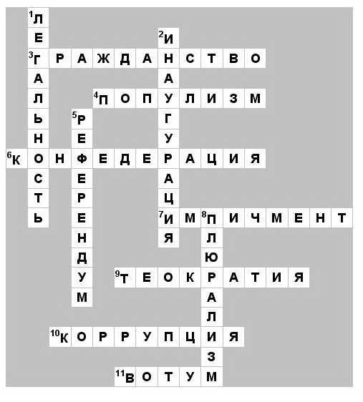
По 1 баллу за каждую верный ответ. Всего за задание 11 баллов.

Задание 12. Критерии оценивания сочинения-эссе.

- Раскрытие проблемы, затронутой автором, представление различных ее аспектов.
- Представление собственной точки зрения при раскрытии темы.
- Внутреннее смысловое единство, согласованность ключевых тезисов и утверждений, непротиворечивость личностных суждений.
- Раскрытие проблемы на теоретическом уровне (опора на научные теории, владение понятиями курса).
- Аргументация своей точки зрения с опорой на факты общественной жизни и личный социальный опыт.
- Четкость выводов, их соответствие поставленным автором перед собой задачам (см. п. 4).
До 5 баллов по каждому критерии. Всего за задание 30 баллов.

Итого за работу 100 баллов.

